Содержание

Введение 6
1 Исследовательский раздел 8
1.1 Анализ предметной области 8
1.2 Используемые программные средства 8
1.2.1 Visual Studio 8
1.2.2 Хранение данных в формате JSON 9
2 Специальный раздел 10
2.1 Архитектура программного продукта 10
2.2 Схема базы данных 11
2.3 Разработка интерфейса 12
3 Технологический раздел 16
3.1 Программный код основных функций 16
Заключение 18
Перечень используемых информационных ресурсов 19

Введение

Учебная практика - обязательная часть подготовки по специальности 09.02.07 «Информационные системы и программирование». Она нужна для того, чтобы закрепить и углубить знания, полученные при изучении профессионального модуля ПМ.01 «Разработка модулей программного обеспечения для компьютерных систем», и получить первый опыт настоящей разработки программ.
Практика проходила в Техническом институте (филиале) ДГТУ в г. Азове с 8 по 27 июня 2026 года. Работа велась в компьютерной лаборатории института, где на компьютерах была установлена среда разработки Microsoft Visual Studio.
Цель практики - закрепить знания и умения по проектированию, разработке и отладке программ, а также развить общие и профессиональные компетенции, предусмотренные модулем ПМ.01.
Чтобы достичь этой цели, в ходе практики нужно было решить несколько задач:
- изучить предметную область «Делопроизводство» и понять, какие данные должна хранить система;
- продумать структуру программы и выбрать формат хранения данных;
- создать удобный интерфейс с формой входа и главным меню;
- реализовать добавление, редактирование, удаление и поиск записей;
- обеспечить сохранение данных в файлах формата JSON.
Темой работы стала разработка информационной системы «Делопроизводство» для учёта документов организации, их видов, исполнителей и подразделений.

1 Исследовательский раздел

1.1 Анализ предметной области

Делопроизводство - это работа с документами организации: их создание, оформление, регистрация, движение, учёт и хранение. От того, насколько хорошо налажено делопроизводство, зависят скорость обработки информации и качество принимаемых решений.
Когда документы ведут вручную или в разрозненных таблицах, появляются привычные проблемы. Данные дублируются, нужный документ трудно найти, теряется связь между документом, его исполнителем и подразделением, а часть сведений можно вообще потерять.
Информационная система «Делопроизводство» избавляет от этих недостатков. Она хранит все сведения о документах и справочниках в одном месте, позволяет быстро искать записи по любому реквизиту и поддерживает порядок за счёт связей между таблицами. Благодаря этому сотрудники работают быстрее, а ошибок становится меньше.
В системе четыре основные сущности: виды документов, карточки документов, исполнители и департаменты. Главная из них - карточка документа, она связана со всеми остальными справочниками.

1.2 Используемые программные средства

При выполнении задания использовались три основных инструмента: среда разработки Microsoft Visual Studio, платформа .NET Framework с языком C# и формат JSON для хранения данных.
ЧУТОК ДОБАВИТ ИНФЫ

1.2.1 Visual Studio

Microsoft Visual Studio - это среда разработки от компании Microsoft для создания программ на платформе .NET. Она даёт редактор кода с подсветкой и автодополнением, отладчик, компилятор и удобный визуальный конструктор форм.
РИСУНОК
Интерфейс приложения собран в визуальном конструкторе Windows Forms: элементы управления - кнопки, поля ввода и таблицы - размещаются на форме мышью с помощью панели элементов. Логика программы написана на языке C#, современном объектно-ориентированном языке платформы .NET Framework 4.8.

1.2.2 Хранение данных в формате JSON

JSON - это простой текстовый формат для хранения данных в виде пар «имя - значение». Он легко читается человеком, занимает мало места и широко применяется для хранения структурированной информации.
Этот формат выбран потому, что он не требует установки и настройки сервера баз данных, открывается и правится в обычном текстовом редакторе и напрямую поддерживается платформой .NET. Для перевода объектов в текст JSON и обратно используется готовый класс JavaScriptSerializer из стандартной библиотеки .NET, поэтому сторонние библиотеки не понадобились.

Специальный раздел

2.1 Архитектура программного продукта

Программа построена по многослойной схеме. Ответственность распределена между частями приложения, и это упрощает его понимание и сопровождение. Можно выделить три слоя - модели данных, доступ к данным и пользовательский интерфейс.
Слой моделей описывает хранимые сущности. Это классы User, Department, DocumentType, Executor и Document, и каждый из них соответствует одной записи своей таблицы.
Слой доступа к данным состоит из двух классов. Класс JsonStorage читает и записывает списки объектов в файлы JSON, а класс Database работает как центральное хранилище: при запуске он загружает все таблицы, выдаёт к ним доступ, формирует новые номера записей и проверяет логин с паролем при входе. ДОБАВИТЬ ВОДЫ
Слой интерфейса - это формы приложения: форма входа, главное меню, формы со списками таблиц и вспомогательные формы редактирования.
Модули связаны между собой так. Программа открывает форму входа, после успешного входа показывает главное меню, а из него пользователь переходит к спискам таблиц. Списки обращаются к классу Database, чтобы получить или изменить данные, а тот через класс JsonStorage сохраняет изменения в файлы. Схема взаимодействия модулей показана на рисунке 1.
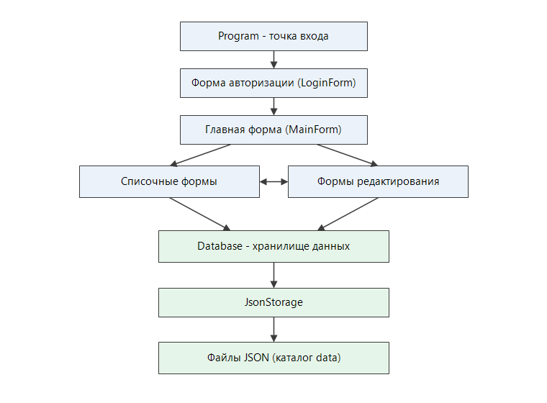
Рисунок 1 - Схема взаимодействия модулей приложения

2.2 Схема базы данных

Все данные программа хранит в текстовом формате JSON, в каталоге data рядом с исполняемым файлом. Для каждой таблицы заведён свой файл: пользователи лежат в файле users.json, департаменты - в departments.json, виды документов - в document_types.json, исполнители - в executors.json, а карточки документов - в documents.json.
Каждый файл - это массив объектов, где один объект соответствует одной записи и состоит из пар «имя поля - значение». Пример структуры файла с карточками документов показан в листинге 1.

Листинг 1 - Структура файла с карточками документов
[
{
"Id": 1,
"RegNumber": "01-15/001",
"Title": "О приёме на работу",
"DocumentTypeId": 1,
"ExecutorId": 3,
"DepartmentId": 3,
"RegDate": "09.06.2026",
"Status": "Исполнен",
"Content": "Приказ о приёме сотрудника на должность."
}
]

Таблицы связаны между собой по числовым номерам Id. Карточка документа хранит поля DocumentTypeId, ExecutorId и DepartmentId, которые указывают на нужные записи в справочниках видов документов, исполнителей и департаментов. Если попытаться удалить запись, на которую ссылаются документы, программа предупредит об этом и не выполнит удаление - так сохраняется целостность данных.

3 Технологический раздел

3.1 Разработка интерфейса

Интерфейс приложения сделан на технологии Windows Forms платформы .NET Framework. Она позволяет быстро собирать оконные программы для Windows из готовых элементов управления прямо в визуальном конструкторе.
Сразу после запуска появляется форма входа. На ней нужно ввести логин и пароль, и при верных данных программа открывает главное окно. По умолчанию в системе уже есть учётная запись с логином admin и паролем admin. Форма входа показана на рисунке 2.
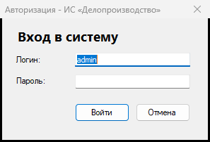
Рисунок 2 - Форма авторизации
После входа открывается главное окно программы - кнопочное меню, из которого можно перейти к карточкам документов, видам документов, исполнителям и департаментам. Главное окно показано на рисунке 3.
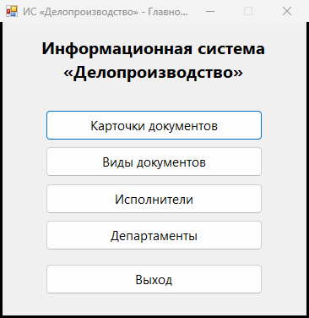
Рисунок 3 - Главная форма приложения
Каждая таблица открывается в отдельном окне со списком записей, строкой поиска и кнопками управления. Поиск срабатывает сразу по мере ввода и проверяет основные реквизиты записей. Пример такого окна показан на рисунке 4.
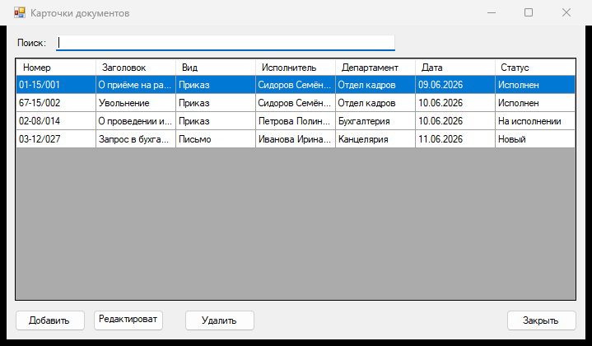
Рисунок 4 - Форма со списком карточек документов
Записи добавляют и изменяют во вспомогательных окнах. Когда пользователь нажимает кнопку «Добавить», открывается отдельная форма; в неё вносят данные и нажимают «Сохранить», после чего форма закрывается, данные сохраняются в файл JSON и сразу появляются в списке. Форма редактирования показана на рисунке 5.
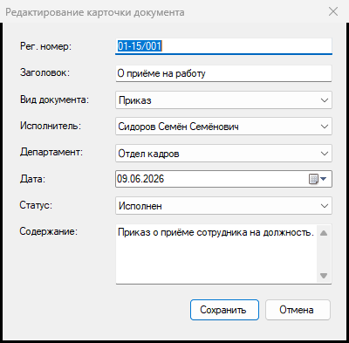
Рисунок 5 - Форма редактирования карточки документа

3.2 Программный код основных функций

В этом разделе показаны основные функции программы: вход в систему, добавление и удаление записей, а также сохранение данных в файл JSON.
Логин и пароль проверяет метод Authenticate класса Database. Он ищет пользователя с такими же логином и паролем и возвращает найденную учётную запись или пустое значение null, если совпадений нет. Этот метод показан в листинге 2.

Листинг 2 - Метод проверки логина и пароля
public static User Authenticate(string login, string password)
{
return Users.FirstOrDefault(u =>
string.Equals(u.Login, login, StringComparison.OrdinalIgnoreCase) &&
u.Password == password);
}

Добавление новой записи выполняет обработчик кнопки «Добавить». Он создаёт новый объект, открывает форму редактирования и, если пользователь подтвердил ввод, добавляет запись в список и сохраняет её в файл. Код обработчика показан в листинге 3.

Листинг 3 - Обработчик добавления записи
private void btnAdd_Click(object sender, EventArgs e)
{
var item = new Department();
using (var form = new DepartmentEditForm(item, true))
{
if (form.ShowDialog(this) == DialogResult.OK)
{
item.Id = Database.NextDepartmentId();
Database.Departments.Add(item);
Database.SaveDepartments();
RefreshGrid();
}
}
}

Удаление записи происходит после подтверждения пользователя и с проверкой связанных данных, и соответствующий код показан в листинге 4. Во всех случаях данные сохраняет метод Save класса JsonStorage: он превращает список объектов в текст JSON и записывает его в файл.
Листинг 4 - Обработчик удаления записи
private void btnDelete_Click(object sender, EventArgs e)
{
var item = GetSelected();
if (item == null) return;
if (Database.Executors.Any(x => x.DepartmentId == item.Id) ||
Database.Documents.Any(x => x.DepartmentId == item.Id))
{
MessageBox.Show("Запись используется и не может быть удалена.");
return;
}
if (MessageBox.Show("Удалить запись?", "Подтверждение",
MessageBoxButtons.YesNo) == DialogResult.Yes)
{
Database.Departments.Remove(item);
Database.SaveDepartments();
RefreshGrid();
}
}

Заключение

В ходе учебной практики была создана информационная система «Делопроизводство» для учёта документов организации, их видов, исполнителей и департаментов. Программа написана на языке C# с использованием Windows Forms, а данные хранятся в файлах формата JSON.
За время работы удалось закрепить теоретические знания и практические умения по проектированию, разработке и отладке программ. В приложении реализованы форма входа, главное меню, окна со списками таблиц и вспомогательные формы добавления и редактирования, а также поиск и контроль целостности данных.
Цель практики достигнута, все задачи выполнены. Полученные навыки пригодятся при дальнейшей разработке программ и при выполнении выпускной квалификационной работы.

Перечень используемых информационных ресурсов

- Троелсен, Э. Язык программирования C# 7 и платформы .NET и .NET Core / Э. Троелсен, Ф. Джепикс. - Москва : Вильямс, 2018.
- Рихтер, Дж. CLR via C#. Программирование на платформе Microsoft .NET Framework 4.5 на языке C# / Дж. Рихтер. - Санкт-Петербург : Питер, 2017. - 896 с.
- Албахари, Дж. C# 7.0. Карманный справочник / Дж. Албахари, Б. Албахари. - Москва : Вильямс, 2018. - 240 с.
- Исаев, Г. Н. Проектирование информационных систем: учебное пособие / Г. Н. Исаев. — Москва: Омега-Л, 2020. — 424 с.
- Фленов, М. Е. Библия C# / М. Е. Фленов. — Санкт-Петербург: БХВ-Петербург, 2023. — 560 с.
- Шилдт, Г. C# 8.0. Полное руководство / Г. Шилдт. — Москва: Диалектика, 2021. — 1000 с.
- Культин, Н. Б. Основы программирования в Microsoft Visual C# / Н. Б. Культин. — Санкт-Петербург: БХВ-Петербург, 2022. — 288 с.
- Васильев, А. Н. Программирование на C# для начинающих. Основные сведения / А. Н. Васильев. — Москва: Эксмо, 2022. — 528 c.

